МОИ КОРНИ

***

Книгу жизни с жадностью читая, Всё мечтаю отыскать шедевр,
Чтоб слова – грачей весенних стая – Зацепили обнажённый нерв.

И вот я спускаюсь по длинной лестнице бывшей тюрьмы, что на Ново – соборной площади. Сейчас здесь музей.
***
Я не знала, что будет так больно, Посетить этот жуткий музей.
Зло, нависшее коршуном вольно, Торжествует над жизнью людей.

Душа моя сжалась от сострадания, когда я увидела пару крохотных туфелек и стихи Н. Гаген-Торн:
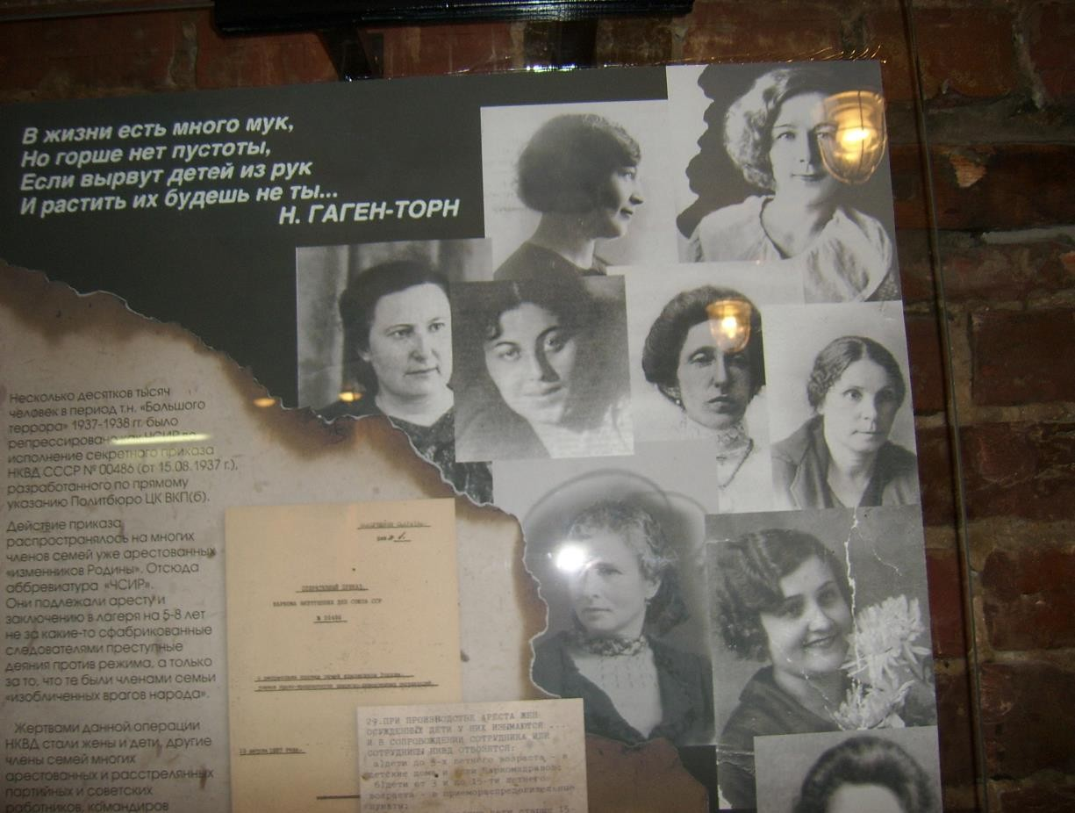

В этом музее ощущается чёткий, просто рельефный контраст добра и зла.

Ищут мне по компьютеру деда, Одного отыскали, другого
Не найдут, не осталось и следа, Но бессмертно Всевышнего Слово И с любовью к Нему пишут книгу
О Нарымской Голгофе мать с сыном. Мне достаточно было и мига,

Чтобы папу в красавце былинном Вдруг узнать: в сердце что-то запело! В белой русской рубахе с сестрой,
И родители рядом, расстрела Не маячит ещё…время, стой!
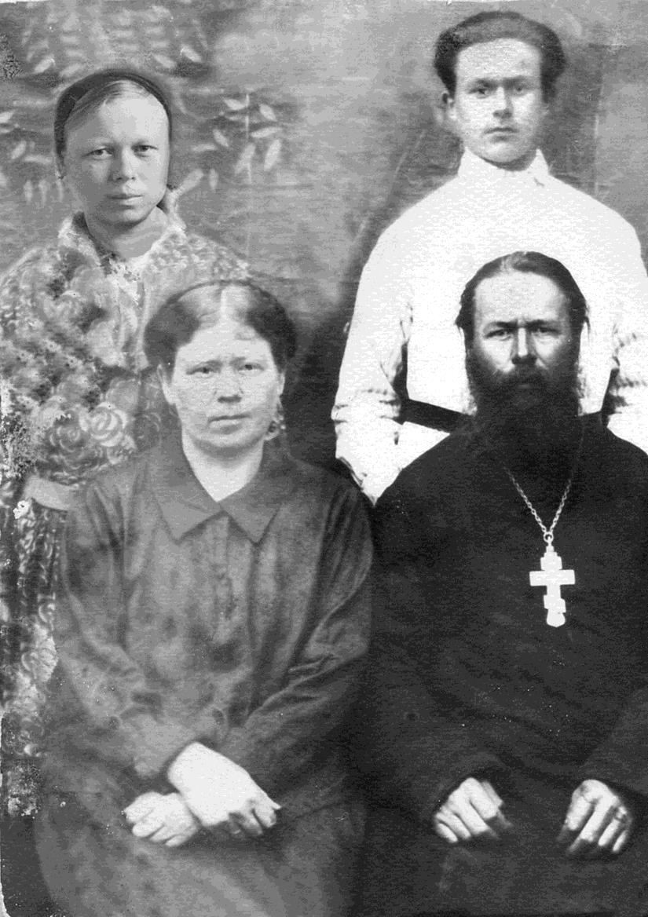

Меня обожгла мгновенная радость, когда я увидела родное лицо.

Снимков много, так солнце сквозь тучи Засияет, и в мрачном музее
Я услышала голос могучий
В моём сердце, сильнее, сильнее
Всё звучал… так, наверно, бессмертье Беспредел, зло и мрак разрывая, Воскресает в любом лихолетье Гимном Богу, хоралами Рая.

Этот снимок был сделан уже в ссылке. Папе – 17 лет, но крутой поворот судьбы наложил свой отпечаток на выражение лица. А в сдвинутых бровях деда и особенно глазах такая невыразимая боль за причинённые страдания своим близким, что она, как иглой, колет сердце.

А вот самая уникальная фотография. 1903 год. Меня так и тянет сердцем прикоснуться к этому далёкому и родному мне миру.
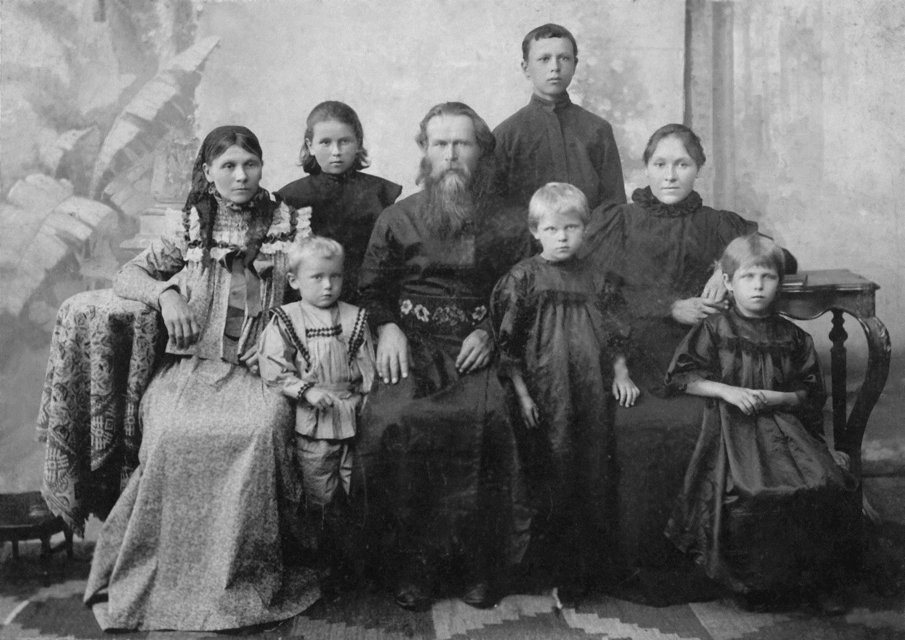

Большая и счастливая семья моего прадеда дьякона Дмитрия Васильевича Федюшина.

Чем больше смотрю, тем больше люблю их. В их лицах светится доброта, покой и радостное восприятие мира. Интересно, что в этом году, ровно 90 лет назад, был причислен к лику святых Серафим Саровский. Прославление его сопровождалось неисчислимыми чудесами и исцелениями. Его «Жития» были опубликованы. Каждое сердце с жадностью внимало словам Серафима Саровского: «Усладился я словом Господа моего Иисуса Христа: «В дому Отца Моего обители многи суть”… и молил я, чтобы Он показал мне их. И был я восхищен в эти небесные обители…ах, если бы ты знал, возлюбленный, какая радость, какая сладость ожидает праведного на небе, то ты решился бы во временной жизни переносить скорби с благодарением»…Вот что выковывало силу духа, рождало радостное восприятие мира.
Фотография семьи моего прадеда сделана на память о проводах старших детей Пети и Вали на учёбу в Тобольск. Пете 12 лет, Вале – 10, они в строгих ученических формах. В семье пятеро детей: Феше 8 лет, Маше 6 лет, Ване 4 года. Вот так, через два года, друг за другом, в полном согласии с природой, рождались на свет эти милые дети. Огромное значение придавалось в семье воспитанию и обучению детей.
Мой прадед дал своим сыновьям имена апостолов Петра и Ивана. Он вкладывал в это глубинное значение. Здесь, прежде всего бесконечная благодарность первопрестольным апостолам, открывшим всем нам Христа. Огромная радость переполняла сердца апостолов, увидевших воскресшего Бога, явившегося им. Она гнала их по свету с места на место, куда не донеслась ещё весть о Боге Живом, который был их учителем, был, как один из них, хрупким, уязвимым, мучился, принимая крестные муки, и который воскрес!
Апостолы или посланники не могли утаить эту правду и передавали её всему миру, который очень нуждался в ней. С любовью к людям шли они на муки и смерть, потому что у Христа они научились любви. Их сердца были полны такой любовью и жалостью к людям, что они стремились одарить их

знанием о Христе, о чуде вечной жизни и радости, о любви. Они шли и проповедовали. За это их убивали одного за другим, потому что, общаясь с Иисусом Христом, апостолы вырвались вперёд в духовном развитии, а этого им простить не могли, но они всё равно шли. Раньше люди не знали о своей греховности, когда Иисус Христос указал им на их грехи, его возненавидели, потому и предали лютой смерти. «Если бы Я не пришёл и не говорил им, не имели бы греха, а теперь не имеют извинения в грехах своих» (Ин 15-28). Зная неизбежность этого, Бог пожертвовал Сыном Своим, чтобы все, кто последует заповедям, изложенным в Библии, и уверует в Воскресшего Христа, были спасены. Эти люди, простые рыбаки, так полюбили Бога, что жизни свои отдали и за каждого из нас, обучающихся жить по закону любви, читая в Библии их животворное слово.
С благоговением думая об апостолах, и их жертвенной, самозабвенной, ликующей любви, я смело ассоциирую их со своим прадедом и дедом, сумевшими вобрать в себя и передать другим эту любовь.
Мой дедушка, став священником, полностью, в точности повторил апостольский путь. Когда свершилась революция, ему было уже 26 лет, и он успел встать на путь служения Богу. У каждого, кто избрал путь Христа, неизбежно была своя Голгофа, через которую они обретали Царство Небесное.
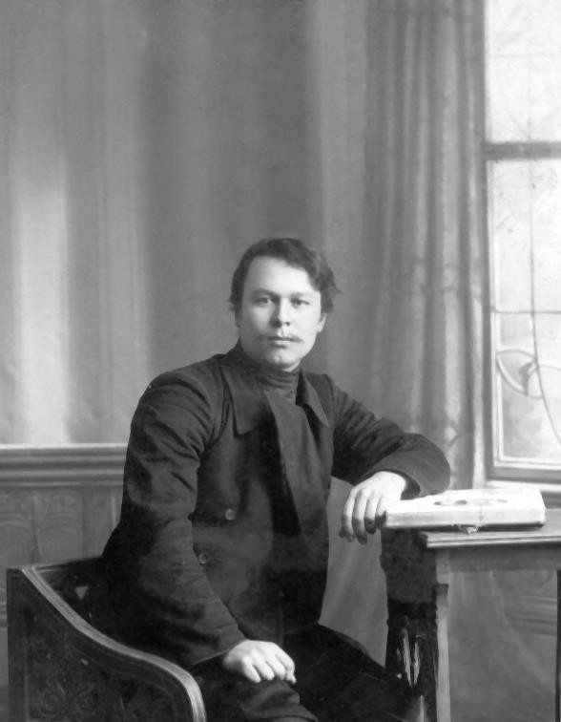

На фото: мой дед Пётр Федюшин – Студент духовной семинарии.

Была у Петра уже и своя семья. В 1911 году он обвенчался с Юлией, родившейся в 1888 году.
Эта удивительно красивая дата явилась ещё более красивым юбилеем: 900 лет назад на Руси было принято Христианство. И совершенно не случайно, что в такую круглую, священную дату, родилась эта ангельски чистая душа.
В 1912году у них появилась дочь Капочка, а через два года мой папа – Сергей. (В прошлом году ей исполнилось бы сто лет, а папе отметим столетие в следующем – 2014).
В этой одухотворённой семье дети воспитывались очень добрыми и дружными. Как ниточка за иголочкой, так всюду братик за старшей сестрёнкой, всегда они вместе, никогда не ссорились и слова плохого не сказали друг другу, а когда Капочка пошла в школу, Серёжа не мог и часу прожить без неё, и учителя позволяли ему сидеть в школе вместе с ней. Сидел тихонько лишь бы его не выгнали, лишь бы быть рядом с любимой сестрёнкой, и потому грамоте он обучился рано.
Обучался он и игре на скрипке, причём так любил это занятие, что и в ссылку взял свою скрипку, когда даже многие необходимые вещи не могли взять с собой.

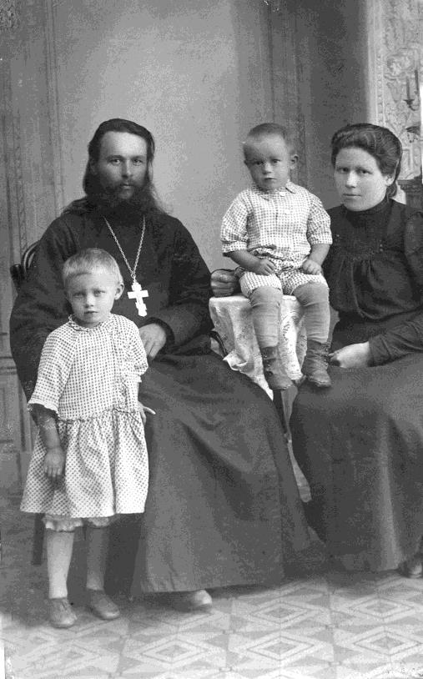

Но вернёмся к апостольскому жребию Петра Федюшина – моего деда. Два года он обучался в Тобольской духовной семинарии, а в 1914 году, когда родился второй ребёнок, Пётр Дмитриевич стал дьяком в селе Ишим Исетского района. С 1915 года он – священник. Со всем жаром молодой, глубоко верующей души, он читал проповеди, нёс людям знания из вечной Книги, те самые, евангельские, данные нам первопрестольными апостолами.
Сразу после революции, его и жену Юлию арестовали... дети были совсем маленькими: Серёже – 3 года, Капочке – 5 лет, когда они остались одни. Сердобольная соседка написала об этом Дмитрию Васильевичу. Погоняя лошадь, мчался он, объятый тревогой, к своим ненаглядным внукам. Страх за арестованных детей и оставшихся без родителей внуков, полная неразбериха и сумятица, творившиеся в стране, где расстреливали иконы, взрывали церкви, убивали священников, бросали в тюрьмы невинных людей – всё это ассоциировалось в его душе с евангельским описанием бури, когда поняли ученики Христа, плывущие по морю, что угрожает им гибель. Они боролись изо всех сил, но смертная опасность нависла над ними. Страх и ужас охватили их. И внезапно среди бури они увидели Иисуса Христа. Он шёл по бушующим волнам, среди разъярённого ветра и вместе с тем в какой-то пугающей тишине. Ученики в тревоге закричали, потому что не могли поверить, что это Он, а не призрак. А Иисус Христос из сердцевины этой клокочущей бури сказал им: «Не бойтесь, это я». Вспоминая этот евангельский сюжет, Дмитрий Васильевич молил Бога о помощи. Он верил, он знал, что в самом сердце бури, в самом страшном её месте, там, где силы зла встречаются для того, чтобы всё разрушить, стоит Христос, и что все эти силы о Христа, как о скалу, разбиваются вдребезги…
Его молитвами Петра и Юлию на этот раз освободили быстро. Но через год арестовали самого Дмитрия Васильевича. Его забрали в селе Шатров в 1918 году. Больше о нём ничего не известно… таков был жребий моего прадеда. Он испил свою чашу жертвенной любви к Богу до дна.
В 1929 году вновь арестовали дедушку. На этот раз всё было безысходно. Осудили его на 6 месяцев тюремного заключения и 5 лет ссылки, которую он отбывал в городе Колпашево Томской области со всей семьей, работая сторожем на пристани. Ссылка оказалась пожизненной, девятилетней, с трагичным итогом:

Над Россией злые ветры дули, Сея горе ненависть и страх.
Время точки ставило, как пули, Что зияли мрачно в черепах.

Именно по этим зияющим дырочкам определят злодеяние почти полувековой давности, когда размоет река место страшного захоронения.
На следующей фотографии на обороте написано: «Два поселенца, пригретые лучами Нарымского солнца – плотно сдвинувшись, жмуримся. День Петра и Павла, 1933год». Во всём облике деда ощущается огромная внутренняя сила.
День первопрестольных апостолов свято чтился ими всегда. В служении Богу видели они высокий смысл жизни. Надпись выдаёт поэтичность натуры, но в изъятом у него при аресте блокноте с гравировкой: «Для стихов», оказались только адреса. Видно, не было у него возможности писать стихи в ссылке, и тогда вдохновением Бог одарил меня, чтобы я могла
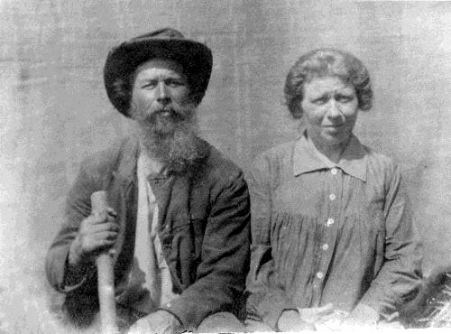

Ковшом поэтическим золото истин, Как звёзды вычерпывать в омуте листьев.

Петру Дмитриевичу 42 года, идёт уже пятый год ссылки, судьба подарит ему ещё четыре года. И улыбаются они солнцу, пригревшему их, и жизнь любят, не смотря ни на что. Жизнелюбие, кротость – то, чему учил Христос, всегда были присуще им, но главное – жизнестойкость. Трудились, не покладая рук, строя дом, возделывая огород, разводя пасеку, воспитывая внуков. У тёти Капы уже двое птенчиков. Дедушка успел обогреть их своей любовью. Любви хватало на всех и на тех, кто был рядом, и на тех, кого оставили на родине. В сороковом году папа посетит родные места.
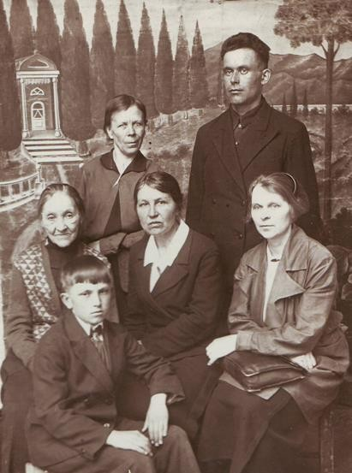
На снимке он в гостях у бабушки Жени, и тётушек: Марии, Феоктисты и Валентины.
На переднем плане сын Валентины – Рудольф, который в молодом возрасте разбился при испытании реактивного самолёта. Помню, как папа, глядя в небо на белую борозду, всякий раз говорил: «Реактивный

полетел». Чтобы бороздили синее небо самолёты, кто-то должен был отдать жизнь. Как известно, в жертву приносили себя всегда лучшие.
Больше детей ни у одной из них не будет.
Всю свою не растраченную любовь они отдадут Богу и ученикам. Все три сестры учительствовали в Тюменской области.
Посылки с кедровыми орешками, которые мы посылали им, стали символом родственной любви. Я застала только бабушку Машу. Папа пристрастил меня переписываться с ней с десятилетнего возраста. Помню, как дула она на больное место, если я ударялась, помню её добрые руки. Этими руками она мастерски делала цветы, окуная их в воск и манку, неутомимо ухаживала за огородом и яблоневым садом, в котором утопал её ветхий домик, в городе Заводоуковске, где завершит она свою праведную жизнь, проводив в последний путь старших сестёр.
Вот ещё одна фотография, на которой задержался взгляд: Сфотографировались 15 июня 1941 года.

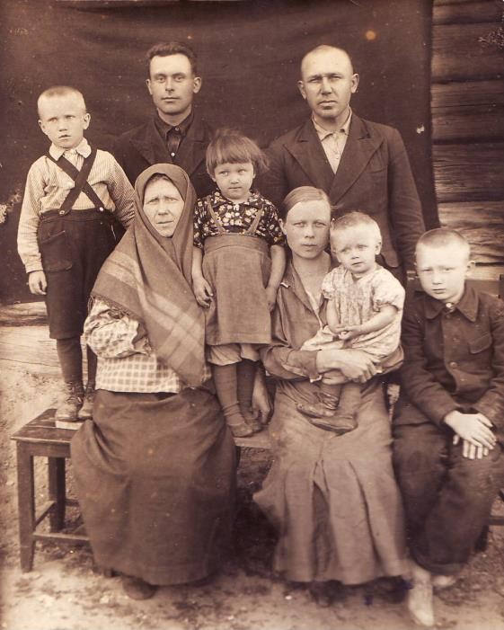

Умиротворённые лица. Даже Бабушка Юля, четыре года назад потерявшая самого дорогого человека, сразу состарившаяся после этого, в окружении любимых детей и внуков, к которым она, вся съёжившаяся, сжавшаяся от горя, беззащитно прижимается – затаила в своих морщинках едва заметную улыбку. Они ещё представить не могут, какое новое испытание ждёт всех их, весь наш народ, через неделю.
Война надолго сотрёт улыбки с их лиц.
У тёти Капы Стрижак четверо детей. Всех сохранит она в страшные годы войны.
На 95 году жизни 1августа 2007 года отдала Капитолина Петровна Богу свою душу. В течение 50 лет на все её запросы об отце, неизменно приходил отрицательный ответ. Петра Дмитриевича реабилитировали только в 1989 году, когда шёл уже 1001год с момента крещения на Руси. Какая величественная, графически завершённая дата! В такие даты Бог особенно милостив к тем, кто любит
Его. Второго моего деда – священника, маминого отца: Гавриила Ивановича Перевозникова постигла такая же участь, как и папиного отца. Они разделили судьбы миллионов служителей православной веры. История повторяется почти полностью, отличаясь лишь в деталях. Арестовали маминого отца в городе Свободный, 22 апреля – какая злая ирония! Лишить свободы в городе Свободный. И случилось это в день рождения вождя революции. Хотя всё закономерно и символично. Революция преследовала высокую цель: создание гармоничного общества, но изначально была разрушительна, это повлекло за собой цепь последующих событий. Вот почему так важно: созидательное или разрушительное начало лежит в основе всего. Каждый, создавая своё счастливое пространство, живя по заповедям Божьим, и создаёт гармоничное общество. Лишь бы не мешали в этом.

Дата смерти у всех одна: 1937 год. И яма в Нарымской Голгофе тоже для всех общая, та самая, которая через сорок с небольшим лет была размыта вешними водами времени.

Берег много лет спустя размыло, Обнажая страшный смертный грех: Общую ужасную могилу,
Той трагедии, скосившей всех.
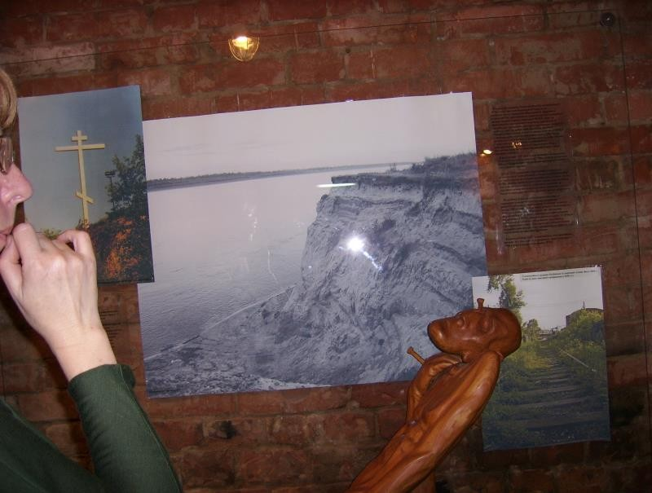

Беспощадно Обь изобличала Душу обжигающий террор, Зло туманом застилало дали,
Произвол был страшен, как топор…

Трупы плыли по реке, и было видно, что многие совершенно избежали тления, будто вчера утонули. Когда их вылавливали и сообщали в милицию, что обнаружен утопленник, то только одежда и следы от пулевых ранений говорили о трагедии почти полувековой давности. Вспомним первых русских святых мучеников Бориса и Глеба. Когда, спустя 4 года после убийства, тело Глеба отыскали, оно не было тронуто ни тлением, ни дикими зверями. Так было со многими святыми мучениками и праведниками, чьи мощи как бесценные реликвии хранятся в церквях, освящая их. «Не дашь святому Твоему увидеть тления» (Д. 13-37) Ореол святости воссиял над всей сибирской округой, где были разнесены повсюду разлившейся рекой около 600 безвинно расстрелянных священников, почти полвека пролежавших нетленно в земле.
Не потому ли природа этого края необычайно врачует душу.

И приголубить, и утешить может Река, своим течением тревожа.

Когда деда Гавриила сослали, у него было уже четверо детей. Моей маме – Зоеньке, как всегда называл её папа, было 13 лет, самой младшей – Капочке 3 года, а Леночке и Коленьке – 17 и 15 лет. Всех, кроме Капочки, которая из-за малолетства ничего не понимала и потому не пережила тяжелейшего стресса, сразу скосил тиф. Они сгорали от высокой температуры и в бредовом состоянии лезли в погреб. Капочка с плачем тащила их оттуда. Это её самое раннее воспоминание.
Дед Гавриил был прекрасной души человек. Его фотографии не сохранились, но я помню его портрет, написанный на холсте: роскошная борода, голубые глаза, правильные черты лица. Работая в ссылке плотником, он оказался большим умельцем: мог из дерева всё, что угодно смастерить, и так ловко у него всё получалось, да быстро, что люди шли и шли к нему с просьбами, то одно сделать, то другое. Ведь ни у

кого из ссыльных ничего не было: никто их там не ждал, не встречал. Дедушка безотказно всем всё делал, а главное, добрым словом и весёлой шуткой одаривал, тем самым, снискав всеобщую любовь. Мама унаследовала у него любовь к красному словцу, шуткам – прибауткам, щедро пересыпая ими речь. Мой прадед и оба деда священники не только несли людям весть об Иисусе Христе, но, живя по Христовым заповедям, они утверждали присутствие Бога на земле, любовь к которому выразилась в доброте, любви к людям, к жизни.
Моя бабушка – Агриппина Трофимовна, мамина мама, с которой жили мама и папа после женитьбы (дедушек уже не было с ними), проявляла, поистине чудеса мужества и воли к жизни. Вряд ли смогли бы они выжить в трудные годы войны, когда папа был на фронте, а мама с утра до ночи работала в детском саду. (Уже не говоря о первых годах ссылки, которые были намного страшнее и унесли огромное число людей.) Спасло их то, что бабушка неустанно трудилась на огороде, собирала и сушила грибы и ягоды. В самые голодные годы, когда даже муки не было, она запекала ягоду в картофеле, получался вкусный пирог. Спасала земля – кормилица. Крестьянский труд недаром является однокоренным со словом крест. Проявляя нечеловеческие усилия, люди несли свой крест, зачастую ложась костьми в эту землю, жертвуя собой. Так утверждалась жизнь.

1888 – 900-летие крещения Руси

Мой дедушка – Гавриил Иванович Перевозников и обе бабушки: Юлия Ивановна и Агриппина Трофимовна родились в 1888 году. Золотом в небесной лазури впишется этот год в историю – год 900- летия со времени принятия Христианства на Руси. Сколько церквей, золотыми куполами утопающих в Божественной сини, будет построено в этом году! А сколько после революции будет разрушено… Сотни тысяч людей, отдали свои жизни за веру во Христа, нёсшего свет, но мучениками были не только люди, но и храмы, страдавшие от поруганий, осквернений и большей частью в итоге разрушенные руками богоборцев.
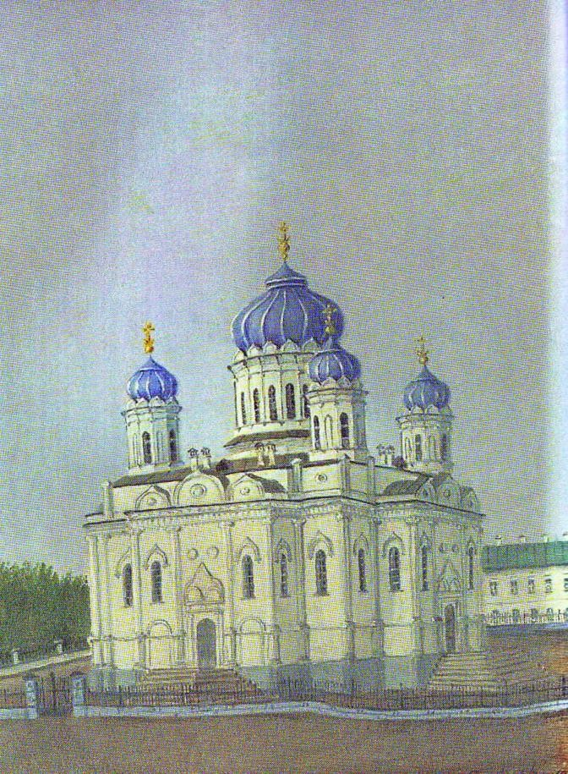

Павел Кошаров. Свято-Троицкий собор
Местом силы для меня во время учёбы в университете была Ново – соборная площадь, тогда площадь революции, на которую я любила ходить перед каждым экзаменом. Возможно, я интуитивно

чувствовала энергетику этого места. Раньше здесь был Свято-Троицкий собор, малая копия храма Христа Спасителя. Ангелы незримо присутствуют здесь.
50 лет строили этот прекрасный собор, а через 30 лет взорвали. Любуюсь этим храмом на картине Павла Кошарова, и душа моя плачет: «На такую красоту руку подняли!»
Клич: «Каждому томичу по кирпичу», – не был подхвачен, простым людям не хотелось быть причастными к этому злодеянию, пришлось кирпичи использовать для подземного перехода. А вот, когда спустя годы, тополь, выросший на обломках, упал, так вот тогда томичи вытаскивали из-под корней обломки кирпичей и разносили по домам, как бесценные реликвии, напоминающие о разрушенной святыне. Невозможно истребить неистребимое. Этот собор ещё не восстановлен, но идея витает в воздухе. Возможно, здесь повторится история храма Христа Спасителя, который благодаря энтузиазму людей, работающих день и ночь, так, как умеют трудиться испокон веку россияне, объединённые высокой целью, в кратчайшие сроки был восстановлен в 2000 году на бесчисленные пожертвования.
На фасаде Томского университета увековечена дата: открыт в 1888 году. Изначально главный корпус был церковью Казанской иконы Божией Матери при императорском университете. Вместо шпиля на маковке был крест. Учась в университете, я каждый день видела красивое кружево цифр – священный год, и, наверное, неслучайно меня так и влекло под сень этой бывшей церкви, где мы напитывались возвышенной энергией ежедневно, подолгу гуляя по университетской роще. Обласканный нашей любовью, фасад здания, с вечной датой 1888, и роща были постоянным местом притяжения.
Этой священной дате – 900-летию крещения на Руси обязаны мы открытием университета, превратившего Томск в Сибирские Афины. Обе мои дочери и зять учились здесь.

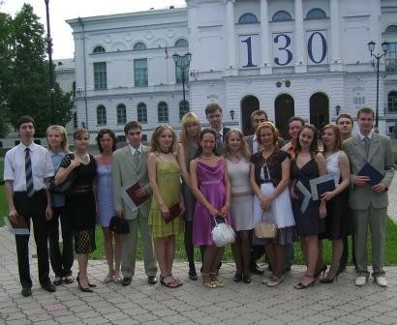

На фото студенты факультета информатики: выпуск младшей дочери. Она во втором ряду в центре. Справа на фасаде здания видна дата: открыт в 1888 году.

Восьмёрка – символ бесконечности, Утроенный, он рвётся ввысь, Повиснув кружевами вечности… Внимательнее приглядись:
22

Их гордо держит на фасаде Любимый университет.
Нежней младенца…и при взгляде Теплеет сердце столько лет.
Они незримо помогали
В любви, в учёбе и в быту, И счастья открывались дали, Душа стремилась в высоту.

НОСТАЛЬГИЯ

1025 лет прошло со времени крещения Руси. Если не в камне, то звёздами в небе, такие даты должны быть в жизни каждого человека, без этого нет у него чего-то главного. Не по этим ли цифрам на белом фасаде, не по этой ли роще и лесу тосковала я, живя долгие годы в Казахстане.
Я по кирпичику воссоздаю в душе разрушенный храм. И, чтобы подняться в небо, мне нужно было опуститься в подвал бывшей тюрьмы, где на снимке белая рубашка моего отца озарила весь мрак и ужас прошлого вечной радостью и жизнью, где с улыбкой смотрят в вечность мои дед и прадед.

Посланцами остались до конца, Хоть выпало мучений много, Чтоб в наши хлынула сердца Разбуженная вера в Бога.

Я бесконечно благодарна Нине Поликарповне Фаст и её сыну священнику Михаилу, написавшим книгу «Нарымская Голгофа». Они восстанавливали добрые имена тех, кого в годы сталинских репрессий не только обесчестили, назвав «врагами народа», но стёрли с лица земли, расстреляв тайно, злодейски, своих же сограждан, причём самых лучших... Целыми днями, долгое время, торопливо, боясь, что в любой момент им могут это запретить, прежде это было запрещено, переписывали эти подвижники сведения из папок под грифом «Х.В.» – хранить вечно, который расшифровали по-своему:
«Христос воскрес!» …
В начале 90-х ностальгия абсолютно не стала давать мне покоя. Перед глазами стояли картины детства и юности, связанные с сибирской землёй. Вспоминалось, как мы любили ходить в лес, на Светлое озеро порыбачить. Вода в нём была такая чистая: войдёшь по горло, и дно видно. Навсегда запечатлелись в душе прогулки в заснеженное лесное царство. Походы полюбила на всю жизнь, они рождали эйфорию: идёшь, идёшь, и хочется идти. С тех пор, как я начала осознавать себя, всегда испытывала огромную силу воздействия на меня природы, блаженства полного растворения в ней. Родители старались сделать всё, чтобы было в нашей жизни больше радости. Помню свою куклу Алёнушку – самую большую и красивую. Мама купила её с первой получки. Столько времени прошло, а перед глазами стоит этот счастливый миг, когда я вытащила её из коробки.
А как мама рассказывала сказки! Сердце замирало, и невольно набегали слёзы. В долгие зимние вечера перечитали многих классиков русской и зарубежной литературы.

***

Чужую боль переживать Нас научила в детстве мать, О, как её любили слушать! Нам горе разрывало души.
И благородный Жан Вальжан Был, как пример, для жизни дан.

Папа выстроил два дома. На улице Пушкина, я прожила до 10 лет, второй дом помогала сама строить: прокладывала мох, подносила инструменты, была на побегушках. Пулей летела от одного дома до другого. До сих пор помню эту влажную, лакированную тропку через огород: босиком бегала до глубокой осени. Мама создала в доме уют, всё украсила своими руками. На комоде стояли статуэтки и вазы с цветами. Цветов было много и в доме и в палисаднике. Никогда не забуду, какие красивые были у нас георгины! И ведь надо было уметь сберечь эти теплолюбивые растения в нашем непредсказуемо суровом климате, где даже в июне бывают заморозки. Над диваном, где я спала, была большая картина Шишкина «Среди долины ровныя», название взято художником из старинной народной песни – я подолгу любовалась ей. Папа пробовал обучать нас игре на скрипке, которая сохранилась у него с того счастливого времени до ссылки.

Добился он тогда немного, Но музыку умеем слушать, А, главное, тропинку к Богу
Открыл он нашим жадным душам.

Отношение к людям у него было очень бережным, уважительным. К себе он был очень строг и требователен, а к другим добр и нежен, особенно в семье. Если мы ссорились, называл нас сердитыми воробышками. В постоянной борьбе за выживание, в вечной заботе о других, родители совершенно забывали о себе. Мы даже их дни рождения никогда не праздновали, хотя я хорошо помню, как радовалась, находя под подушкой подарки. Когда родился наш первенец, папа сказал: «Теперь у них радость». Через две недели он умер.
Наблюдая, прослеживая в памяти жизнь моих родителей, я поняла, что зла в мире станет меньше пусть даже на одну конкретную человеческую единицу, которая живёт по законам добра. Такая простая арифметика, и примером этой арифметики были мои родители: они не только не озлобились, не ожесточились сердцем, напротив, очень любили жизнь и нам привили эту любовь. А ведь на их долю выпало столько трагических испытаний: революция, гражданская война, ссылка, расстрелы, Отечественная война.
Тётя рассказывала, что шинель, в которой папа пришёл с войны, была вся в дырочках от пуль, как решето. Просто невозможно представить, как можно было уцелеть в такой шинели. Бог миловал его. Мне виделся папа, бегущий в атаку: полы шинели вздымаются, как крылья птицы, и потому пули, пробивая шинель, не затрагивали его. У папы было много орденов и медалей, они лежали в ящичке комода, он их никогда не носил. Я часто рассматривала их, брала поиграть.
В годы войны и маме пришлось хлебнуть лиха: и холод, и голод, и вечное недосыпание, и изнуряющий труд, и смерть детей. Но ничто не могло сломить её дух, я запомнила её весёлой с вечными каламбурами, шутками, песнями, она заражала своей неуёмной жаждой жизни, любое дело кипело у неё в руках. Работала до изнеможения, потом тётя Капа (она стала врачом), отпаивала её валерьянкой, подносила к носу нашатырь.
***

Дождь слепой, трава и мы – босые, Смех родительский ласкает нас.
Здесь, в дремучей стороне России, Детство своё вижу, как сейчас.

Вижу папу… в синем – синем небе Укреплял он домик для скворцов, Увлекал рассказами про небыль, Но всегда молчал про смерть отцов

Невзначай разбила его скрипку, Словно душу отняла навек...

Реже стала озарять улыбка – Так зима скрывает силу рек.
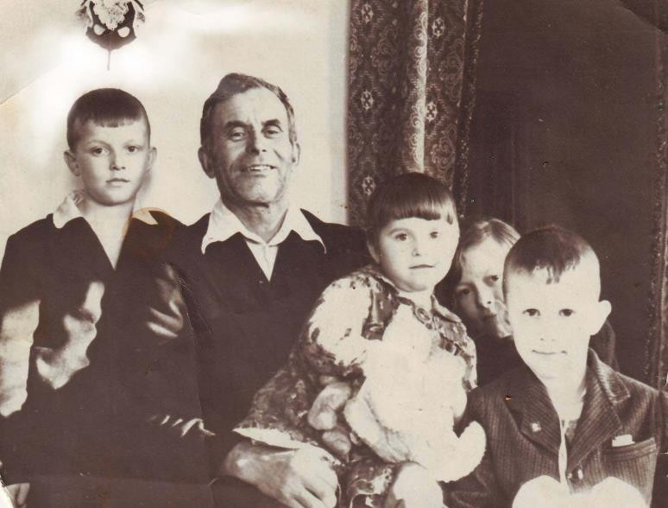

Рядом с ним нам было так отрадно, Так спокойно было нам всегда, Что порой мне хочется обратно, Через расстоянья и года.

Память воскрешает образ мамы, В выцветшем платочке до бровей, У навозной грядки с огурцами
В вечной битве с долею своей.

В день грибной красивый голос вольный Ширь лесную мерит, сердце мрёт.
Что-то в песне защемит до боли, Переполня и взрывая лёд!

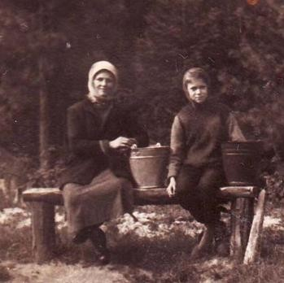

И люблю я перелески эти
С белым росчерком святых берёз! Знаю: нет родней земли на свете, И другой пейзаж не выжмет слёз.

ВОЗВРАЩЕНИЕ

И вот, вернувшись, мы поселились в Томском районе, где нам выделили квартиру в оздоровительном лагере «Восход», близ деревни Большое Протопопово. В этом году исполнилось 20 лет, как мы живём здесь. Это, поистине, уникальное место, где только два пятиэтажных жилых дома, а остальные здания – корпуса лагеря. Название удивительно подходит к нему: по утрам в ясные дни меня будит солнце, ярко вспыхнув разноцветными огоньками в хрустальной люстре, и радостный гомон птиц, приветствующих восход солнца. Живём в лесу, как когда-то мечталось.

Мы мечтали, как приедем снова В те места, любимые до слёз, Подчинившись вековому зову Из далекой юности берёз.

Вдруг таким реальным стало счастье, Хоть рукою подойди и тронь:
С трепетом к стволу в зелёной чаще Прикоснулась ласково ладонь.

В этой деревне, где кедрач, обладающий мощной энергетикой, рельефно вписывается в небо, недавно построил домик мой двоюродный брат, сын тёти Капы Стрижак. Обе ветви нашего рода переплелись здесь, в этом благодатном краю.
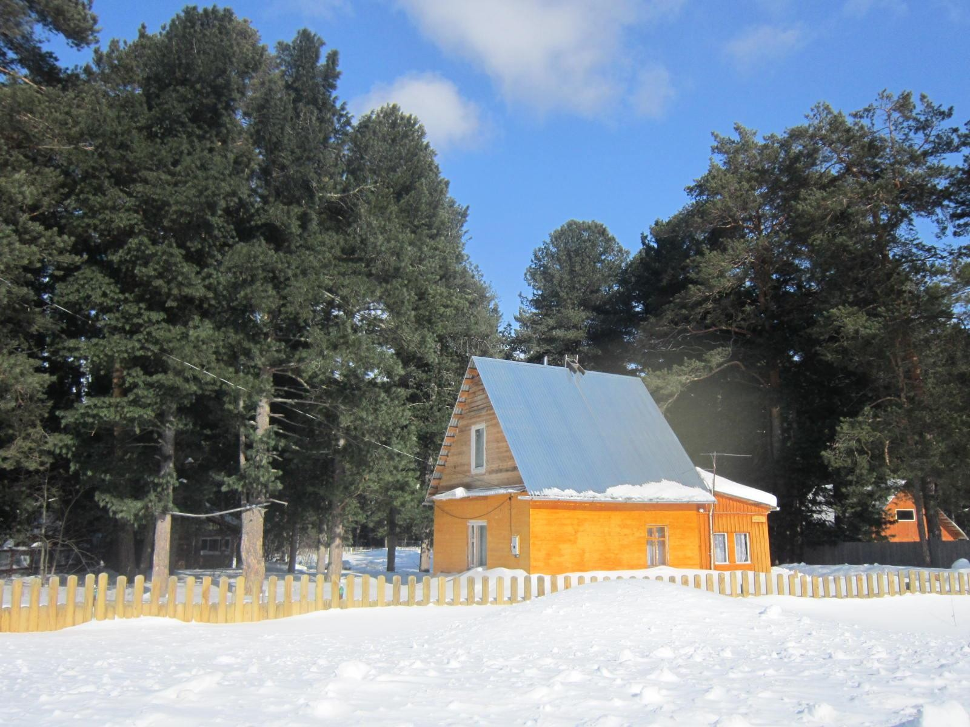

Резким контрастом загазованности, когда едешь из города, ощущается неповторимый запах кедрача, в котором расположились и Большое и Малое Протопопово. Люди стремились обозначить святые места на земле, дав такие названия деревням, которые окружал величественный кедровник.
Судьба кедрача болью пронзала моё сердце: трагические катаклизмы выпали и на его долю.

***

Давит сердце мне, ну хоть ты плачь, Спиливают наш родной кедрач.
Не жалеют гордой красоты, Опустело всё на три версты.
Давит сердце мне, ну хоть ты плачь, Где же ты, душа моя, кедрач?
Всё у нас перевели в рубли, Что им до того, что полегли За родную землю, за кедрач
Наши земляки, ну хоть ты плачь. Был в войну кормилец он и врач, Души исцелял родной кедрач.
Давит сердце мне, ну хоть ты плачь, Спиливают наш родной кедрач.

Многочисленные звонки во все инстанции остановили беспредел. Сейчас кедрач объявлен памятником природы, который охраняется государством.

